KlassID · Portal-Dokumentation
Navigation, Untermenüs und Formulare · visueller Rundgang
Stand: 05.09.2026 · Testkonto: authentifizierte Portalansicht · keine Formulare abgesendet

1. Zweck und Prüfumfang
Diese Dokumentation führt durch die aktuell erreichbaren Portalbereiche. Jeder Hauptmenüpunkt ist einmal erfasst; Formulare und Dialoge werden nur geöffnet und visuell geprüft, nicht gespeichert, veröffentlicht oder gelöscht. Die Screenshots im Anhang stammen aus den vorliegenden Portalansichten und dienen als visuelle Belege für Layout, Kontrast und Bedienstruktur.
Bewertet wurden insbesondere: einheitliche Kopfzeile und Zurück-Navigation, feste Position der Aktionsbuttons, Lesbarkeit in hellen und dunklen Themes, Dialogabschluss (Abbrechen/OK/Speichern), kompakte Informationsdichte sowie verständliche Bezeichnungen.

2. Navigationskarte
Bereich | Route | Inhalt
Startseite | / | Überblick, Wochentage, Stundenplan/Hausaufgaben, Aktuelles, Speiseplan, Veranstaltungen
Kalender | /kalender/ | Monat/Woche/Tag, Synchronisation, Termin- und Unterrichtsansicht
Chat | /chat/ | Chatübersicht, Chatraum, neuer Chatraum, Anhänge/Emoji/Mikrofon
Mobilität | /mehr/mobilitaet/ | Straßenkarte, Filter, Fahrt/Gruppe starten
Veranstaltungen | /mehr/veranstaltungen/ | Veranstaltungen, Terminabstimmung, neues Event, Eventdetail
Fotos & Galerie | /mehr/fotos/ | Galerien, neue Galerie, Foto-Upload und Zuordnung
Aktuelles | /mehr/aktuelles/ | Klassenbeiträge und Beitragdetail
Speiseplan | /mehr/speiseplan/ | Wochenansicht und Allergenhinweise
Mein Konto | /einstellungen/profil/ | Profil, Familie, Benachrichtigungen, Datenschutz/Einwilligungen, Design
Portalverwaltung | /verwaltung/ | Einladungen, Schulen/Klassen, Adapter/Module, Themes, Menüstruktur, Umfrage
Tutorial | /tutorial | Geführte Einführung und Feedback
Rechtliches | /datenschutz/ | Datenschutz, Impressum, Nutzungshinweise

3. Seiten- und Dialogkatalog

Startseite
Landingpage nach Anmeldung · Header, Begrüßung, Wochenleiste, Kachelumschaltung für Stundenplan/Hausaufgaben, Aktuelles, Veranstaltungen und Speiseplan.

Kalender
Kalenderansicht · Zeitraum-Navigation, Monats-/Wochen-/Tagesansicht und Kalender-Synchronisation.

Chatübersicht
Chatraumliste · Suche, neue Chaträume, lesbare Raumzeilen und Zurück zum Hauptmenü.

Chatraum
Nachrichtenfenster · Name und Zeit in einer Zeile, Textfluss, Emoji/Plus/Mikrofon und Senden.

Mobilität
Gemeinsam zur Schule · Straßenkarte, Zoom, Filter sowie Dialog „Fahrt oder Gruppe starten“.

Veranstaltungen
Listenansicht · Eventkarten und Dialoge „Neue Veranstaltung“ sowie „Terminabstimmung“.

Eventdetail
Einzelne Veranstaltung · Titel, Datum/Ort bzw. Teams-Link; Mitbringliste kompakt mit Menge und Mitbringen-Aktion.

Fotos & Galerie
Galerieübersicht · Galerie anlegen und Foto-Upload-Dialog mit Beschreibung, Personen-Zuordnung und Einwilligung.

Profil
Meine Daten · Persönliche Daten, Anzeigename, Wohnbereich, Kontaktsichtbarkeit; Abbrechen/Speichern.

Benachrichtigungen
Benachrichtigungen & App · Push-Kategorien, Geräteverwaltung und Test/Deaktivieren.

Datenschutz & Einwilligungen
Einwilligungsseite · Freiwillige Bereiche als klare Schalter; Entscheidung direkt am Pflegeort.

Design/Themes
Dein Design · Theme-Auswahl, Vorschau für Übersicht und Kalender, Aktivieren.

Menüstruktur
Menü anpassen · Gruppen, Reihenfolge, Sichtbarkeit und Beschriftungen.

Portalverwaltung
Admin-Einstieg · Einladungen, Schulen, Klassen, Adapter, Themes, Menü und Umfrage.

Adapterdetail
Adapter und Module · Adresse/Konfiguration speichern; Module unabhängig anlegen.

Terminumfrage
Präsentationsumfrage · Teams-Link speichern und Umfrage neu starten.

Tutorial
Geführte Tour · Stationen mit festem Aktionsbereich; Weiter/Zurück/Beenden.

Django-Verwaltung
Adminmodelle · Schulen, Klassen, Benutzer und Anmeldungen verwalten.

4. Screenshot-Anhang
Die folgenden Aufnahmen dokumentieren die wichtigsten bereits erreichten Ansichten. Für die endgültige Abnahme sollten nach dem nächsten Testlauf zusätzlich die aktuell live geöffneten Dialogzustände (neues Event, neuer Chat, Galerie-Upload, Mobilitätsformular, Adapterdetail und Theme-Vorschau) jeweils einmal als Screenshot abgelegt werden.

Menüstruktur
Hauptmenü mit Gruppen und Portalverwaltung.
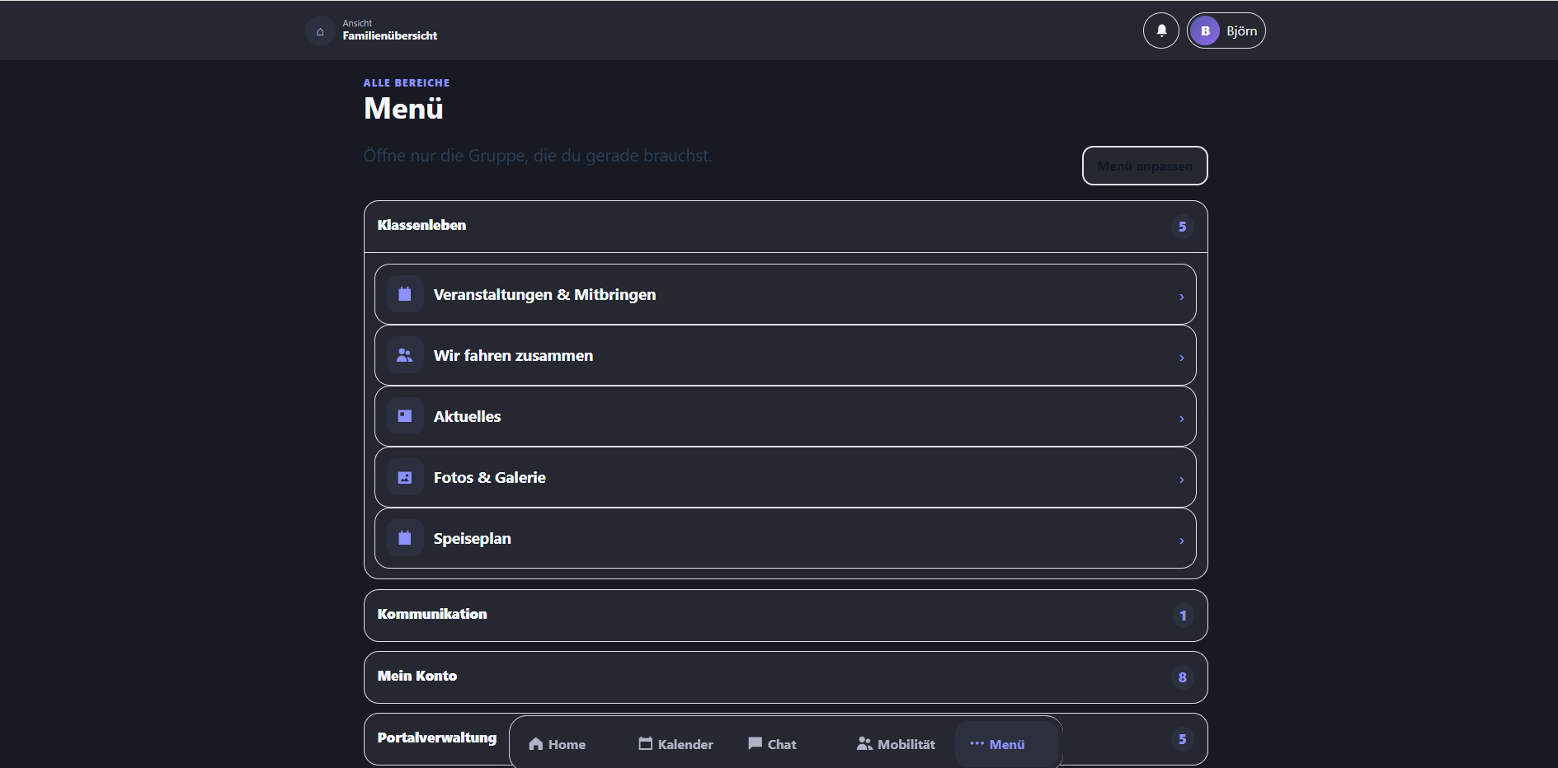

Chatübersicht
Chatliste; Kontrastprüfung in dunklem Theme.
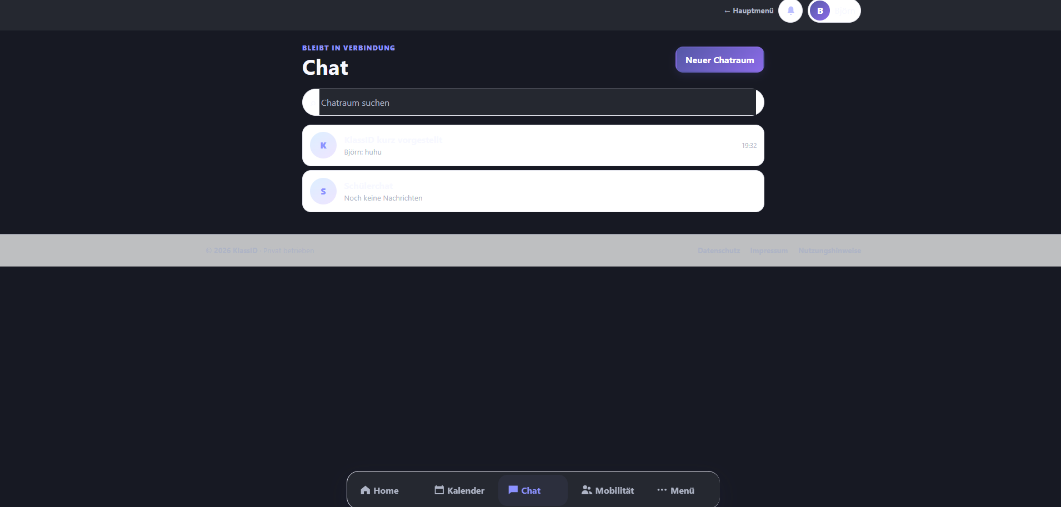

Chatraum
Nachrichtenfenster und Eingabeleiste.
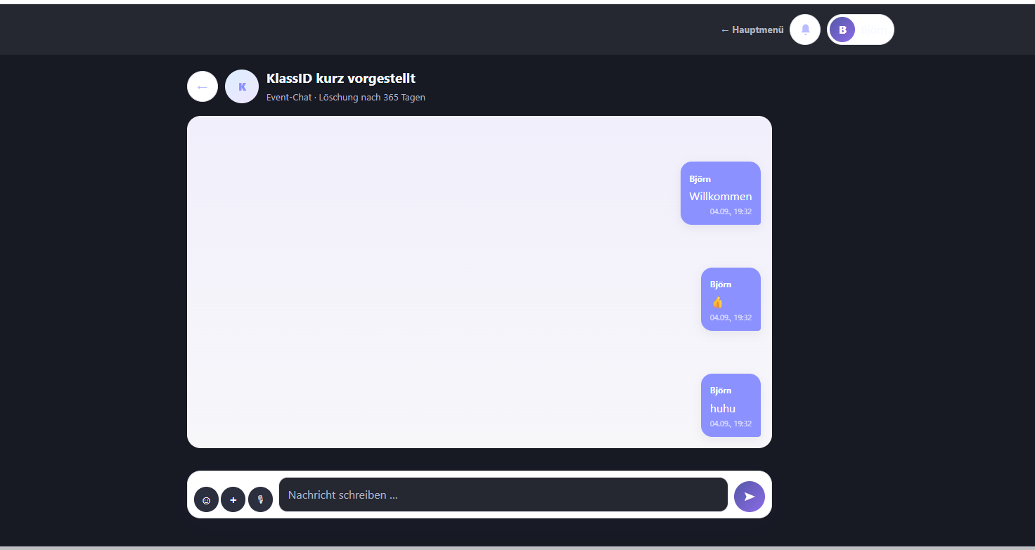

Veranstaltungsdetail
Eventdetail mit Teams-Link und Mitbringbereich.
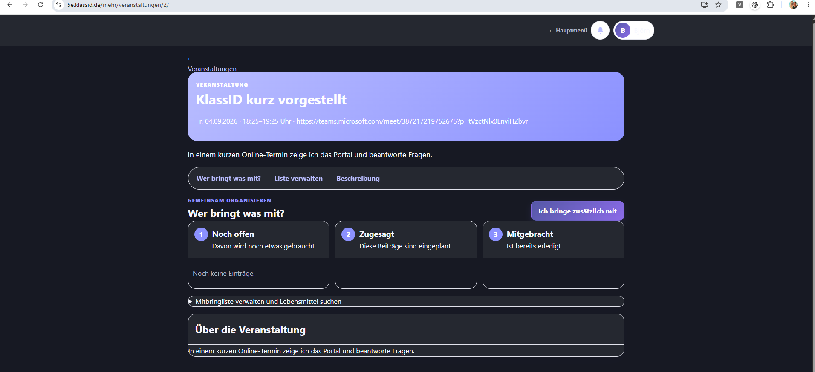

Mitbringliste
Mengen und Mitbringen-Aktionen im Event.
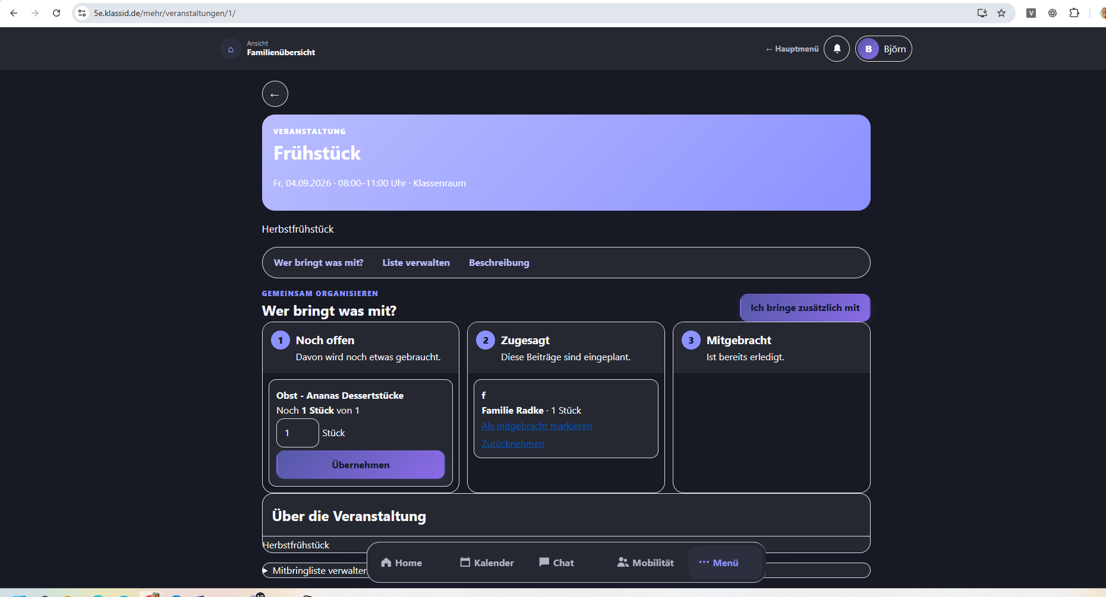

Mobilität
Karte, Filter und Startbereich.
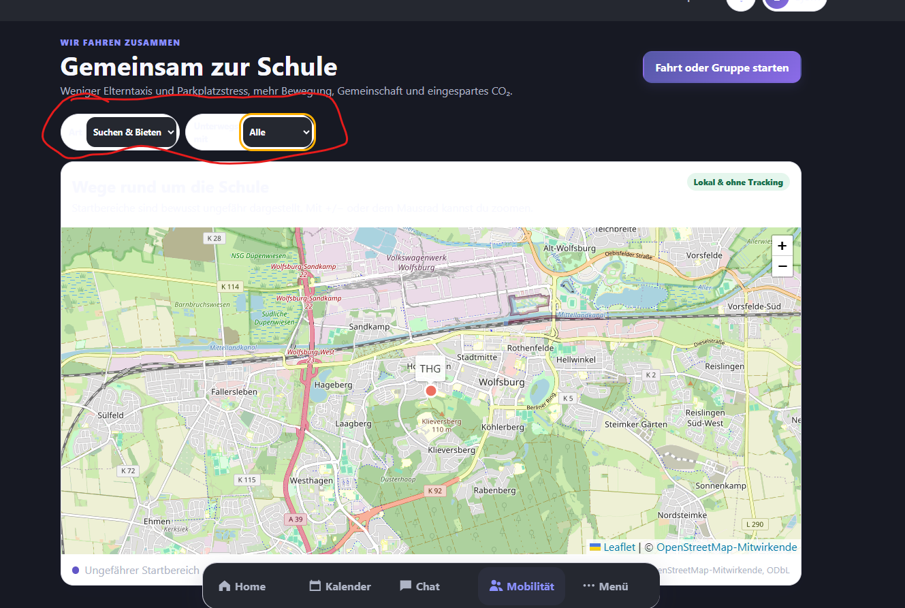

Design/Themes
Theme-Karten mit Vorschau und Auswahl.
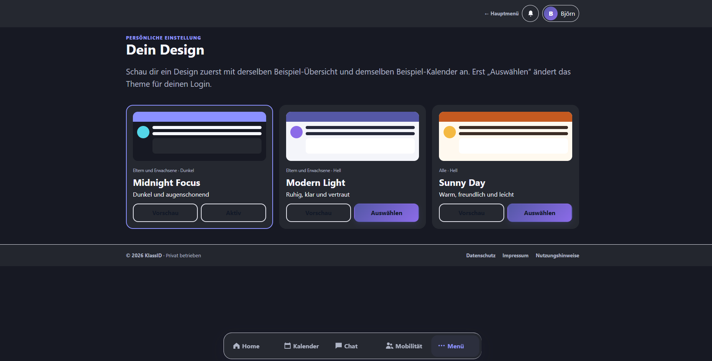

Datenschutz
Einwilligungsseite; Kontrast und Kachelstruktur.
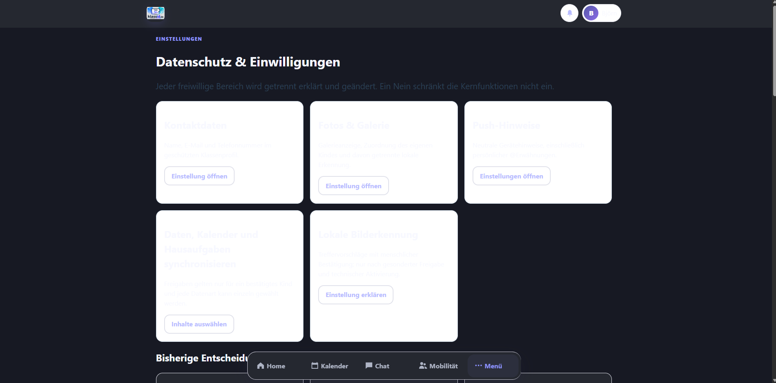

Startseite
Dashboard mit Kachelumschaltung und Hausaufgaben.
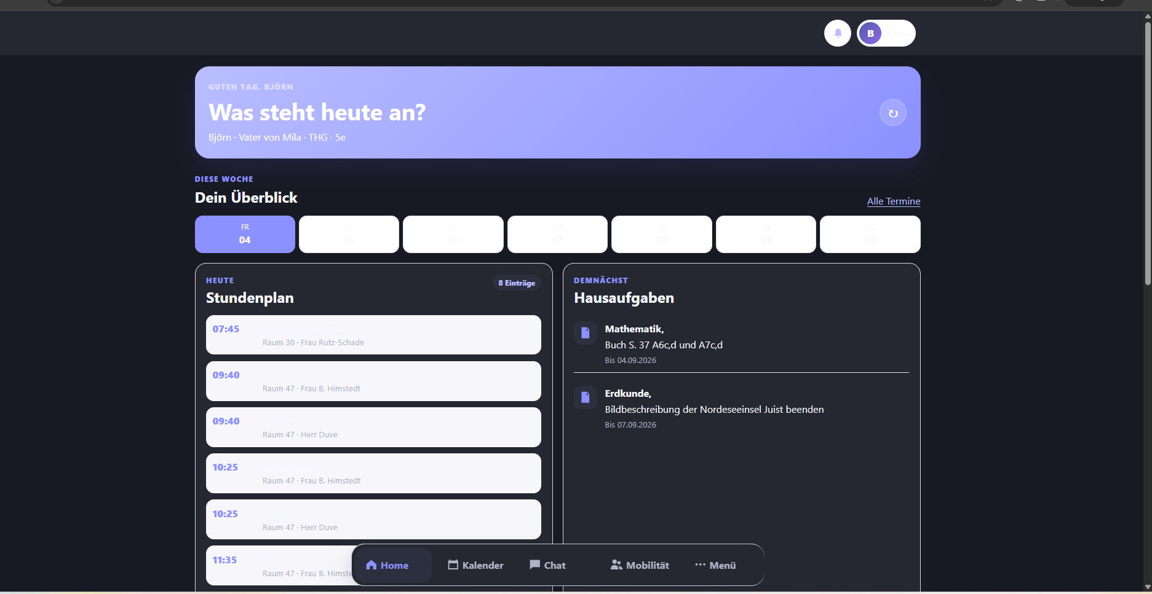

Kalender
Wochenraster mit Tages- und Stundenplan.
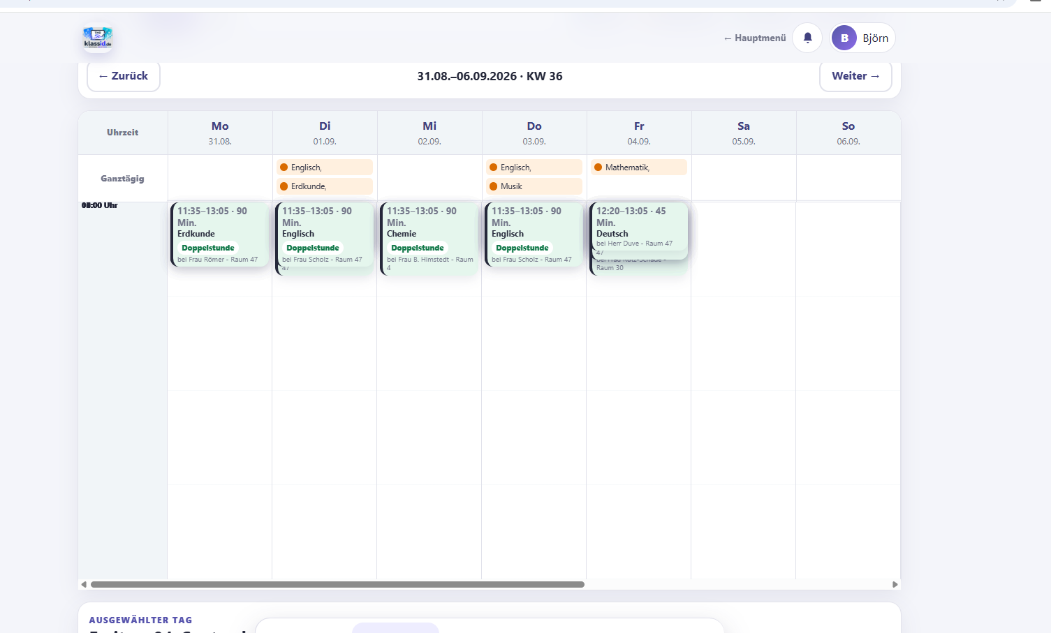

5. Abnahme-Checkliste
- Jede Seite hat an derselben Stelle einen Zurück-/Hauptmenüweg.
- Dialoge schließen über X, Abbrechen oder Klick außerhalb; Formulare haben unten Abbrechen links und Speichern/OK rechts.
- Textfarbe und Hintergrund bestehen den Kontrastcheck in hellem und dunklem Theme.
- Leere Bereiche werden nicht als große unbrauchbare Kacheln angezeigt.
- Startseite zeigt jeweils nur das ausgewählte Modul; keine unnötige Langseite.
- Schulen/Klassen/Benutzer werden nur einmal im Datenmodell zugeordnet; keine doppelten Kinderkarten.
- Formulare wurden im Rundgang nur geöffnet, nicht veröffentlicht oder gespeichert.

6. Offene Nachprüfung
Für die nächste Abnahmerunde sollten die sechs aktuell freigegebenen Theme-Vorlagen sowie jede zusätzlich importierte Vorlage über dieselbe Vorschau für Übersicht und Kalender geprüft werden. Außerdem sollten die Dialoge „Neuer Chatraum“, „Neue Veranstaltung“, „Fotos hochladen“, „Fahrt oder Gruppe starten“ und „Adapter/Modul anlegen“ einmal geöffnet und mit einem frischen Screenshot ergänzt werden. Datenänderungen und externe Portalzugriffe bleiben dabei bewusst aus.

7. Ergänzung: Portalverwaltung und persönliche Einstellungen
Portalverwaltung und persönliche Einstellungen werden als eigene Hauptbereiche dokumentiert. Portalverwaltung erreichst du über Menü → Portal verwalten; persönliche Einstellungen über das Profilmenü oben rechts bzw. Mein Konto.
Bereich | Zugriff | Route | Screenshot-Stationen
Portalverwaltung | Menü → Portal verwalten | /verwaltung/ | Übersicht, Einladungen, Schulen, Klassen, Adapter, Themes, Menüstruktur, Terminumfrage
Meine Einstellungen | Profilmenü → Meine Daten | /einstellungen/profil/ | Profil, Familie, Benachrichtigungen, Datenschutz, Design
Menüstruktur | Portalverwaltung → Menüstruktur | /verwaltung/menue/ | Gruppen, Reihenfolge, Sichtbarkeit, Texte
Themes | Portalverwaltung → Themes | /einstellungen/design/ | Liste, Vorschau Übersicht, Vorschau Kalender, Aktivieren
Schulen/Klassen | Portalverwaltung → Schulen/Klassen | /admin/core/school/ | Suche, Liste, Schul-/Klassenformular
Adapter | Portalverwaltung → Adapter | /verwaltung/adapter/ | Adapterdetail, Modul anlegen
Umfrage | Portalverwaltung → Terminumfrage | /verwaltung/praesentationsumfrage/ | Teams-Link speichern, Umfrage neu starten
Benachrichtigungen | Mein Konto → Benachrichtigungen | /benachrichtigungen/ | Kategorien, Gerät, Test/Deaktivieren
Datenschutz | Mein Konto → Datenschutz | /einstellungen/einwilligungen/ | Schalter je Bereich

8. Screenshot-Nachtrag
Die vorhandenen Aufnahmen belegen Menü, Design, Datenschutz und Schulverwaltung. Die jeweils eigene Live-Aufnahme der Portalverwaltungs-Übersicht, der persönlichen Einstellungen sowie der Unterformulare muss im nächsten Browser-Rundgang noch ergänzt werden.

Menü mit Portalverwaltung
Portalverwaltung als Menügruppe und direkter Einstieg.


Design-Einstellungen
Persönliche Einstellungen → Dein Design.
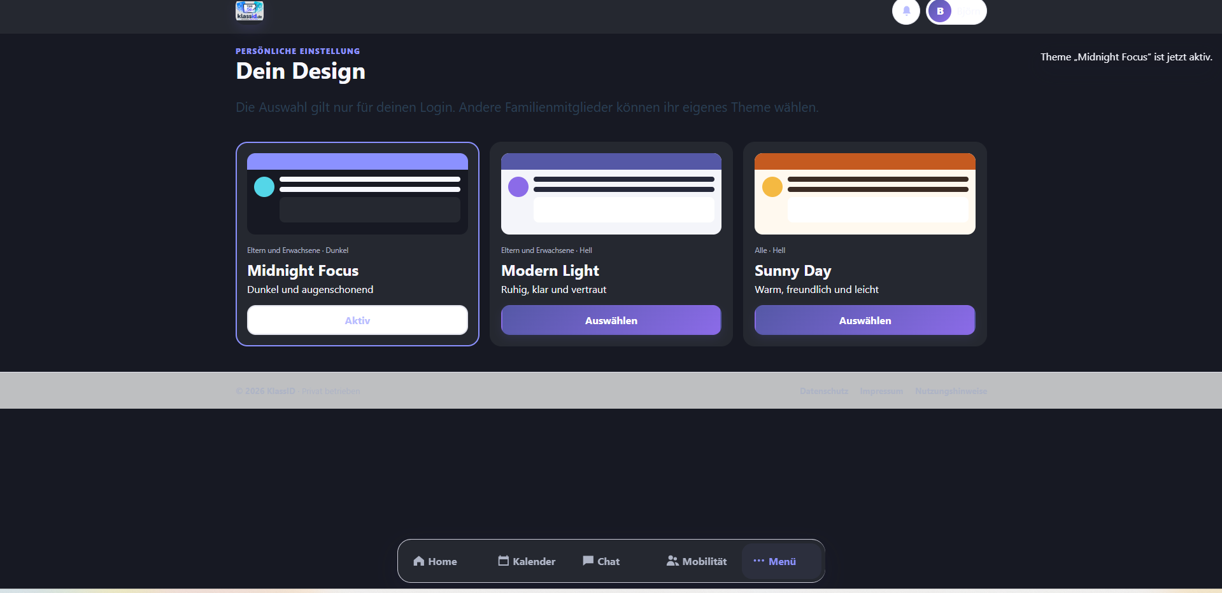

Datenschutz
Mein Konto → Datenschutz & Einwilligungen.


Schulverwaltung
Portalverwaltung → Schulverwaltung.
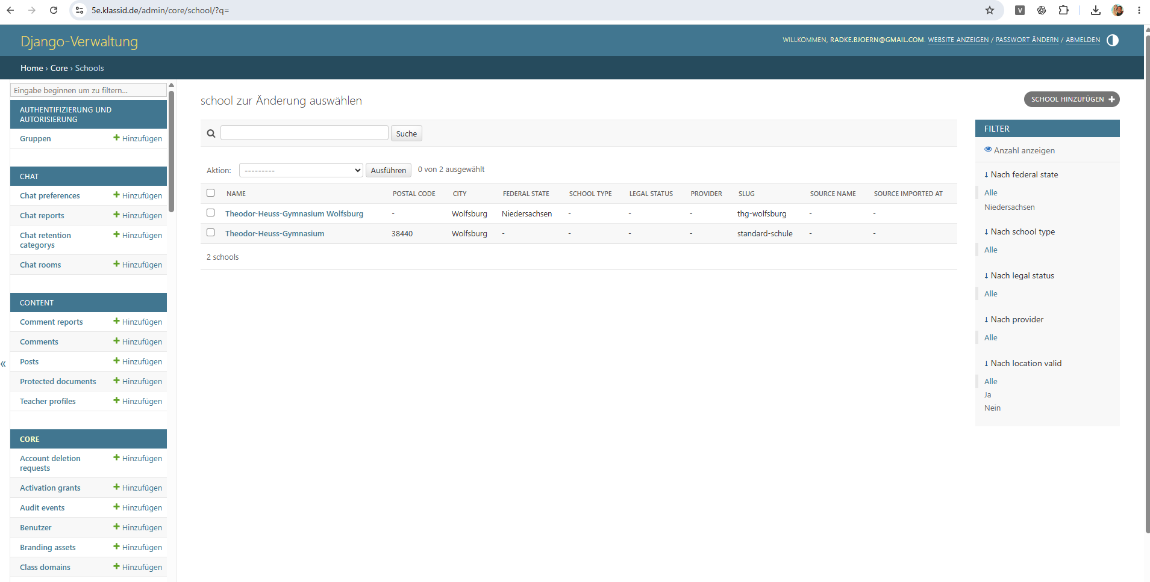

9. Noch fehlende Live-Aufnahmen
- Portalverwaltung-Übersicht
- Meine Daten/Familie
- Benachrichtigungen
- Datenschutz-Schalter
- Adapterliste und Adapterdetail
- Menüstruktur-Bearbeitung
- Theme-Vorschau Übersicht/Kalender
- Neuer Chatraum, neue Veranstaltung, Galerie-Upload und Mobilitätsformular

